专题三胚胎工程 第二节体外受精和早期胚胎培养
【学习目标】
1．简述哺乳动物体外受精技术的主要操作步骤。
2．简述哺乳动物胚胎的早期培养方法。
3．认同体外受精在家畜快速繁殖中的重要意义。
【学习重点】
1．体外受精在家畜快速繁殖中的重要意义。2．哺乳动物体外受精技术的主要操作步骤。
【学习难点】
1．卵母细胞的采集和培养。2．精子的采集和获能。
【学习过程】
知识网络构建
试管动物技术：通过人工操作使卵子和精子在 条件下成熟和 ，并通过培养发育为早期胚
胎后，再经移植产生后代的技术。
方法一：用 处理，使其超数排卵，从中 冲取卵子
卵母细胞的 （实验动物，家畜猪、羊等）
方法二：从屠宰母畜卵巢中采集
方法三：借助 、内窥镜、 等工具直接从
母畜 中吸取（针对大家畜或大型动物，如牛）
体外受精 卵母细胞的培养：在体外人工培养成熟（ 时期）
精子的采集：方法有 、手握法和电刺激法等
精子的 ：方法有培养法（通过获能培养液）、 法（通过肝素或钙离子载体
A23187）
获能溶液或专用的受精溶液
受精：获能的精子 ＋培养成熟的卵子 完成受精
胚胎早期培养 条件：受精卵在发育培养液中培养
培养液成分：无机盐、有机盐、维生素、激素、氨基酸、核苷酸、 等
胚胎移植

- 基础训练
1、在体外受精前，要对精子进行 （ ）
A．纯化处理 B．获能处理 C．电刺激 D．超声波处理
2、具有受精能力的卵子所处的时期是 （ ）
A．MⅠ中期 B．MⅡ前期 C．MⅠ末期 D．MⅡ中期
- 下列有关试管动物技术的叙述不正确的是（ ）
- 体外受精主要包括卵母细胞的采集和培养、精子的采集和获能、受精
B．受精卵移植之前需检查受精状况和发育能力
C．胚胎发育的过程为：受精卵→桑椹胚→囊胚→原肠胚
D．移植胚胎的遗传特性在孕育过程中不受影响
4、下列关于卵细胞采集的叙述正确的是( )
A．有些动物在采集时要用促性腺激素处理
B．从输卵管中取出的卵子，可直接与获能的精子在体外受精
C．对有些动物可以直接从活体卵巢中吸取卵母细胞
D．采集的卵母细胞，也可直接与获能的精子在体外受精
5、发展试管动物技术具有重要意义，下列关于这方面叙述错误的是 （ ）
A．试管动物技术可解决动物生育率低的问题
B．试管动物技术可以更多、更有效地利用动物卵细胞
C．试管动物技术可以通过普通家畜繁育良种家畜
D．试管动物技术不能实现家畜的快速繁殖
6、下列关于培育试管婴儿的叙述，不正确的是( )
A．培育试管婴儿要进行体外受精过程 B．试管婴儿的发育场所主要在试管内
C．试管婴儿的发育场所主要在母体内 D．试管婴儿具有双亲的遗传特性
7、“多利”羊的培育过程简单地说是：从母羊乳腺细胞中提取细胞核，放人去核的卵细胞中，在试管中发育成胚胎后，再移植到另一只母羊的子宫内。这种繁殖方式应属于 （ ）
A．无性繁殖 B．有性繁殖
C．先无性繁殖，再有性繁殖 D．先有性繁殖，再无性繁殖
8、采集的卵母细胞都要在体外经人工培养成熟后，才能与获能的精子受精，以下原因不正确的是 （ ）
A．卵子从输卵管中冲出也要经历类似精子获能的过程
B．动物排出的卵子成熟程度不同
C．体外人工培养至减数第二次分裂中期时，才算成熟
D．冲出的卵子还需要培养一段时间由小变大
9、超数排卵的做法正确的是( )
A．口服促性腺激素 B．注射促性腺激素
C．口服或注射促性腺激素 D．以上方法均不正确
10、胚胎早期培养需要用液体培养基，此培养液的成分是( )
A．水、无机盐、维生素、激素、有机盐、氨基酸、核苷酸、血清等
B．蔗糖、水、无机盐、维生素、激素
C．蔗糖、水、无机盐、氨基酸、核苷酸、血清
D．水、无机盐、维生素、有机盐、淀粉等
11、下列关于屠宰场和“胚胎工厂”合建的说法正确的是( )
①可保证屠宰场的肉是鲜肉，防止实验过长，肉变质②有利于生产大量的胚胎和胚胎工程所需要的原材料 ③不够卫生，不能合建 ④从屠宰场废弃的卵巢中可直接获取卵细胞
A．①②④ B． ②④ C．①② D．③
12、以下关于“试管婴儿”生产技术过程中不存在的是 （ ）A．体外受精 B．细胞培养 C．胚胎移植 D．基因重组
13、我国引进良种红安格肉牛后，使其快速繁殖使用的方法有 （ ）
①发酵工程 ②组织培养 ③基因工程 ④克隆 ⑤细胞工程 ⑥体外受精和胚胎移植
A．①③ B．②④ C．④⑤ D．④⑥
14、下列说法正确的是 （ ）
A．从动物体内获取的精子不能直接与卵细胞结合完成受精过程
B．体外受精的胚胎必须培养到桑椹胚才可移植到母体内
C．胚胎移植可移植到其他任一动物体内
D．同卵双生是由于1个卵子与2个精子完成了受精过程所致
15、下图是“试管牛”工厂化生产的技术流程图，请据图回答下列问题：
(1) 根据图中 (填序号)可判断形成该“试管牛”的生殖方式，其常见的可遗传变异方式是_____________。此技术的意义在_______ ___。
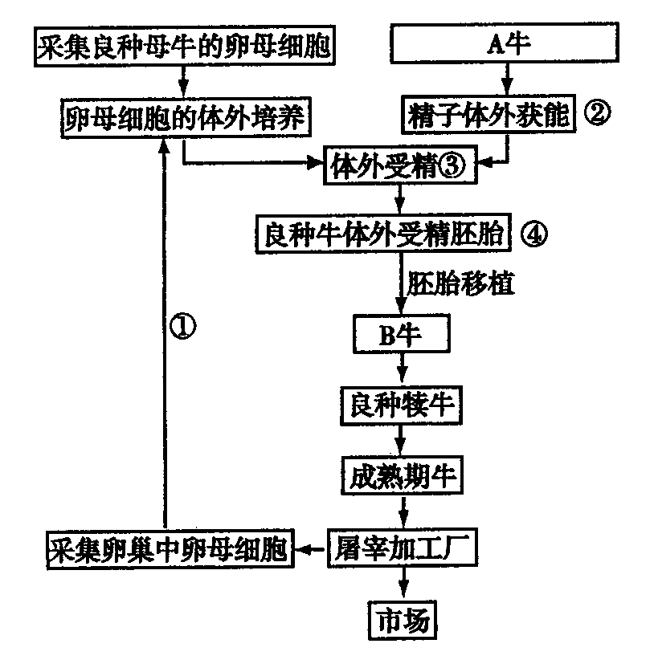
(2) ②过程通常采用 法。
（3）④过程是___________，其培养基是________（液态还是固态），含有哪些特殊成分______________________
(4) 为获得较高发育率和妊娠率，④过程移植的胚胎最好处于 期。

16、“试管婴儿”技术是通过将不孕夫妇的精子和卵细胞取出在试管中完成受精，并在试管中培养使其发育到如图所示的时期，再将胚胎移人女性子宫内发育成胎儿。它不仅使一部分不能生育的男女重新获得了生育的机会，也为人类的优生开辟了新的途径。据此回答：
A

(1) “试管婴儿”技术在生物学上所依据的原理是（ ）
A．有性生殖 B．组织培养
C．克隆技术 D．基因工程
(2) 人的受精卵通过卵裂，逐渐形成大量形态、功能不同的细胞、组织，并进而形成器官和系统。从细胞水平看，卵裂的分裂方式是____________________________。
(3）该图示时期是胚胎发育的_________________期。
(4）在该图下一时期，胚胎进一步发育会形成______、_________、__________三个胚层，且会形成类似于A的结构是_____________。
(5) 现在大多数人反对设计婴儿性别，其原因是____________________________________。

- 读一读
“试管婴儿”技术是一项高、精、尖技术，需要具备一组有经验及专门技术的人员，一定的仪器，必需的药品。“试管婴儿”费用包括药物费用及手术费用，由于促排卵的药品费用较高，卵子受精、胚胎发育所需外界条件高，所以做一例“试管婴儿”的费用也较高。
“试管婴儿”的成功率是大家非常关心的一个问题，一般情况下，一对正常育龄夫妻每月的自然妊娠机率不超过27%，通俗一点，就是说每对夫妇不是每个月想要小宝宝都能得到的。同样“试管婴儿”也不是每个治疗周期都会成功。国外好的辅助生殖中心“试管婴儿”的成功率一般为30～40%。
澳大利亚研究人员对837名通过试管混合法产下的婴儿,301名通过精子注射法产下的婴儿与4000名普通婴儿进行对比发现,试管婴儿患有先天性缺陷的比例比普通婴儿高，而且，试管婴儿往往没有自然受精的婴儿聪明，患心理疾病尤其是自闭症的可能性也较大。但是，面前，并没有研究表明这种情况是由父母的不孕基因导致，还是试管婴儿技术本来的缺陷。

